МИНИСТЕРСТВО ЦИФРОВОГО РАЗВИТИЯ, СВЯЗИ И МАССОВЫХ КОММУНИКАЦИЙ РОССИЙСКОЙ ФЕДЕРАЦИИ

Ордена Трудового Красного Знамени федеральное государственное бюджетное образовательное учреждение высшего образования

**«Московский технический университет связи и информатики»**

Кафедра «Корпоративные информационные системы»

Дисциплина «Основы программирования в корпоративных информационных системах»

Отчет по лабораторной работе №2

Выполнил

студент группы БВТ2204

Костоев А.Я.

Москва, 2024 г.

Цель работы: Данная лабораторная работа посвящена работе с операциями и выражениями, встроенными функциями работы со значениями различных типов данных, преобразованию значений.

**Работа с Синтакс-помощником**

**Задача № 1.** С помощью Синтакс-помощника выбрать по 4 метода для типов Строка, Число, Дата. Проверить и проанализировать результаты работы.

**Строка**

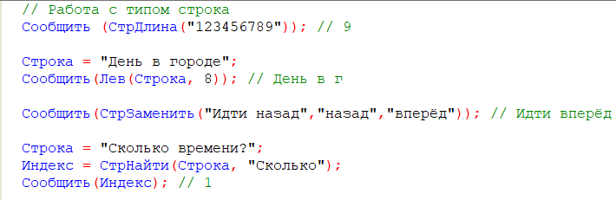

Рис. 1 – Код задания

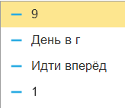

Рис. 2 – Результат работы

- 9

- День в г

- Идти вперёд

- 1

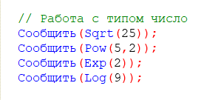

Рис. 3 – Код задания

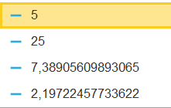

Рис. 4 - Результат работы

- 5

- 25

- 7,38905609893065

- 2,19722457733622

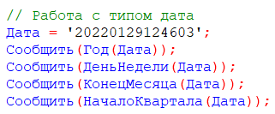

Рис. 5 – Код задания

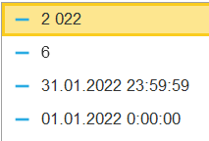

Рис. 6 – Результат работы

- 2022

- 6

- 31.01.2022 23:59:59

- 01.01.2022 0:00:00

Решение задач

Задача № 2.1.

Преобразовать строку из формата «иВаноВ П.и.» в формат «Иванов П.И.». Реализовать универсальный алгоритм, то есть он должен работать для любой ФИО, заданной в переменную



Рис. 7 – Код задачи 2.1



Рис. 8 – Результат работы

- Иванов П. И.

Задача № 2.2



Рис. 9 – Код задачи 2.2



Рис. 10 – Результат работы

- 0,010001563298160395061728395061728395061728395

Задача № 2.3



Рис. 11 – Код задачи 2.3



Рис. 12 – Результат работы

- 2022

Задача № 2.4

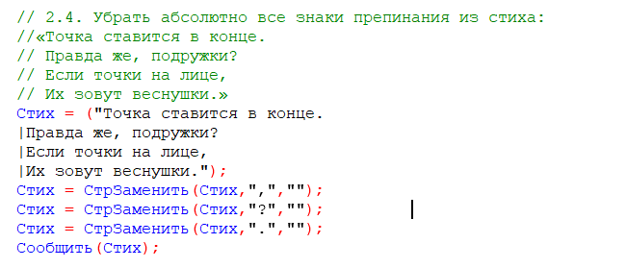

Рис.13 – Код задачи 2.4

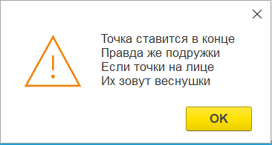

Рис. 14 – Результат работы

Точка ставится в конце

Правда же подружки

Если точки на лице

Их зовут веснушки

Задача № 2.5

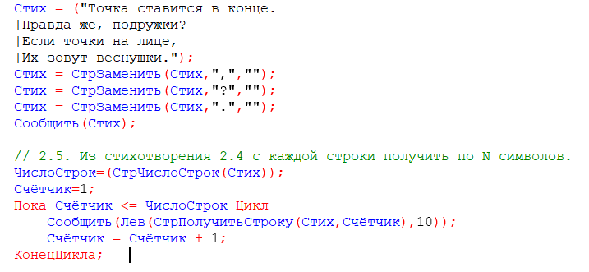

Рис. 15 – Код задачи 2.5

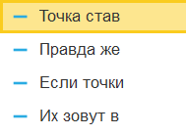

Рис. 16 – Результат работы

- Точка став

- Правда же

- Если точки

- Их зовут в

Задача № 2.6



Рис. 17 – Код задачи 2.6



Рис. 18 – Результат работы

Задача № 2.7



Рис. 19 – Код задачи 2.7



Рис. 20 – Результат работы

-19 999 999,000000000000000555931560094796

Задача № 2.8

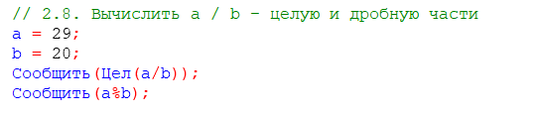

Рис. 21 – Код задачи 2.8

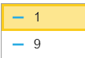

Рис. 22 – Результат работы

- 1

- 9

Задача № 2.9

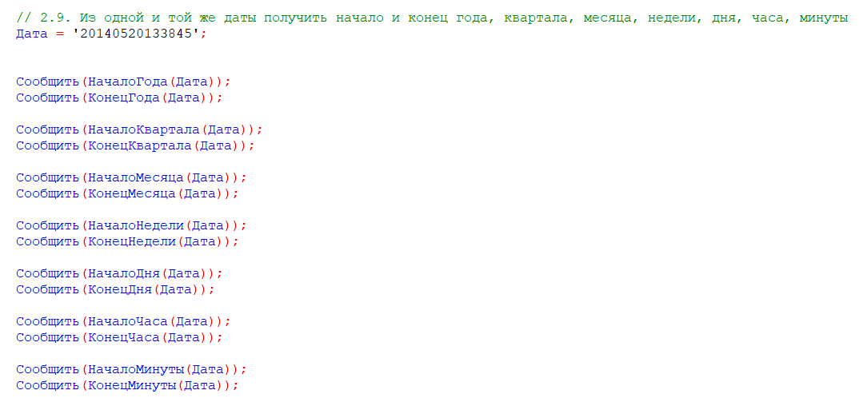

Рис. 23 – Код задачи 2.9

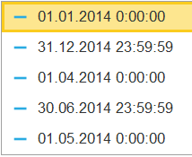 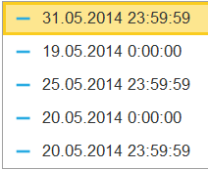  
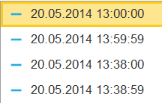

Рис. 24,25,26 – Результат работы кода задачи 2.9

Задача № 2.10



Рис. 27 – Код задачи 2.10



Рис. 28 – Результат работы кода задачи 2.10

Вывод: в результате данной лабораторной работы мы научились работать с операциями и выражениями, встроенными функциями работы со значениями различных типов данных, преобразованию значений.